План конспект
Учебно-тренировочного занятия по баскетболу 10-11 кл

Тема: Совершенствование технических действий игры в баскетбол.
Цель: Совершенствование передвижений в защитной стойке игрока, развитие скоростных и скоростно-силовых качеств, технических действий и передвижений
Задачи:
1.Формирование у учащихся умения использовать передвижения в защитной стойке.
2.Повышение уровня использования технических действий с мячом.
3. Содействовать повышению мотивации к занятиям спорт и ЗОЖ.
Планируемые результаты:

Предметные: обучение технике выполнения приемов передвижения в защитной стойке, технике ведения и передач мяча, а так же развитие скоростных качеств.
Метапредметные:
Личностные: формирование положительного отношения к занятиям двигательной деятельностью для удовлетворения индивидуальных интересов и потребностей, достижения личностно значимых результатов в физическом совершенстве, развитии умений и навыков.
Регулятивные:
– умение оценивать правильность выполнения учебных задач, умения оценивать собственные возможности и правильность принятия решений;
– овладение основами самоконтроля, самооценки, принятия решений и осуществления осознанного выбора в учебной и познавательной деятельности.
Познавательные:
– овладения знаниями об индивидуальных особенностях физического развития и физической подготовки в соответствии с возрастным особенностям; проводить анализ выполненных игровых действий; активно включаться в процесс выполнения заданий по баскетболу;
Коммуникативные:
– овладение умением оценивать ситуацию, правильно и оперативно принимать решения, находить правильные решения в общении и взаимодействии с учителем и партнерами во время учебной и игровой деятельности.

Дата проведения:
Оборудование и инвентарь: баскетбольные мячи, конусы, координационная лестница, интерактивная доска
Место проведения: спортивный зал
Время проведения учебно-тренировочного занятия: 40 минут

Части урока | Содержание урока | Дозировка | Обще- методические указания
1. Вводная(разминка)  15 мин. | Построение, сообщение задач урока  Разминка: | 1 мин. | Сегодня мы с вами повторим технические действия с мячом и без мяча, будем совершенствовать передвижения в защитной стойке, будем развивать скоростно-силовые качества.
 | ОРУ в движении с баскетбольными мячами:  Ходьба на носках с мячом  на пятках с мячом  на внешней стороне стопы с мячом  на внутренней стороне стопы с мячом  -вращение мяча вокруг головы  -вращение мяча вокруг корпуса  -вращение с чередованием корпус и голова  -пронос под коленом с подъемами бедра вверх  -пронос мяча под ногами с выпадами вперед  -вращение мяча на предплечьях | 15 сек  15 сек  15 сек.  15 сек.  30 сек  30сек  30сек  30сек  30сек  30сек | Следить за осанкой  Мяч вверху  Мяч за головой  Мяч на уровне груди, локти в стороны.  Руки в контакте с мячом  Мяч не касается корпуса  Спина прямо ,колено выше  Спина прямо, выпады шире,без лишних шагов  При вращении мяча на предплечьях мяч на уровне груди, вращение вперед
 | Ведение мяча с изменением высоты отскока и скорости передвижения:  Ведение мяча с высоким отскоком левой рукой  Ведением мяча с высоким отскоком правой рукой  Ведение мяча в полуприседе со средним отскоком правой рукой  Ведение мяча в полуприседе со средним отскоком левой рукой  Ведение мяча в полном приседе левой рукой  Ведение мяча в полном приседе правой рукой  Медленный бег с ведением мяча и обходом конусов змейкой с чередованием ведущей руки  Выполнение специальных упражнений на координационной лестнице. «повтор с видеоролика с показом упражнений на интерактивной доске». | 30 сек  30сек  30сек  30сек  30 сек  30 сек  3 минуты  5 минут | Ведение запястьем и пальцами, на мяч не смотрим.  До уровня плеч  До уровня пояса  Спина прямо, до колен.  Обход конусов дальней рукой с увеличением скорости  Следить за работой ног и контролировать мяч.
Основная часть(20 минут) | В колонне по одному проходят и кладут баскетбольные мячи, становятся в ширенгу и растягиваются на вытянутые руки.  -Становятся в защитную стойку, с изменением высоты стойки  -работа на ногах с целью имитации за учителем отбора мяча(влево, вправо, вперёд с поднятием рук )  -Упражнение семенящий бег на носочках с изменением направления тела  Бег с ускорениями и с перемещением в защитной стойке:  зигзаг (Старт у конуса № 1 , выполняется рывок до конуса №2,затем в защитной стойке двигается вправо до стойки №3, приставным левым по диагонале в низкой защитной стойке к конусу №4,в высокой защитной стойке приставным правым к конусу №5 бег спиной до начала спортзала, и становятся в конец колонны, на последнем подходе берут мячи и становятся в конец колонны. | 30 сек  2 минуты  1 минута  2 минуты 30 сек. | Повтор за учителем  Ноги шире плеч, одна рука отбирает мяч, другая отвечает за перехват  Упражнение выполнять друг за другом, 3 подхода, внимание на экран  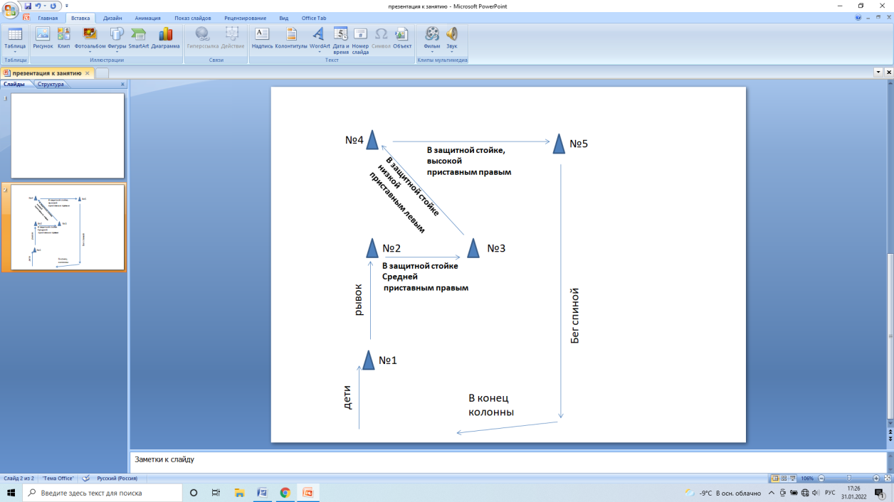
 | Через середину зала в колонну по два с выполнением различных упражнений для совершенствования навыка владения мячом  - переводы с левой на правую(низкие)  -переводы с левой на правую(широкие)  - одной левой влево вправо  -одной правой влево вправо  -левой вперед назад  -правой вперед назад . | 1 мин  1 мин  1 мин  1 мин  1 мин  1 мин | Двигаются в баскетбольной стойке, спина прямая.  Внимание на экран как идти.  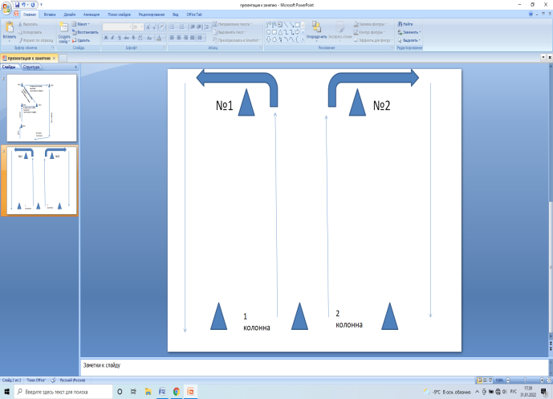
 | Растягиваются в парах на отработку передач(пасов)  1.передача двух мячей(верхняя нижняя)  2. передача двух мячей (левой рукой от плеча)  3.передача двух мячей (правой рукой от плеча)  4.передача мячей в тройках с забеганием за партнера в движении  5.передача мяча в тройках в движении  Делятся на 2 колонны.  6.ведение мяча до центрального конуса и передача мяча после поворота на 180 и забегание в конец колонны | 30 сек.  1 мин  1 мин  1 мин  1 мин  1мин  2 мин. 30 сек | Выполнять упражнение в баскетбольной стойке, спина прямая, ноги согнуты, руки и пальцы расслаблены и готовы принимать мяч, локти разведены, мяч от груди.  Внимание на экран при выполнении передачи мяча в тройках.  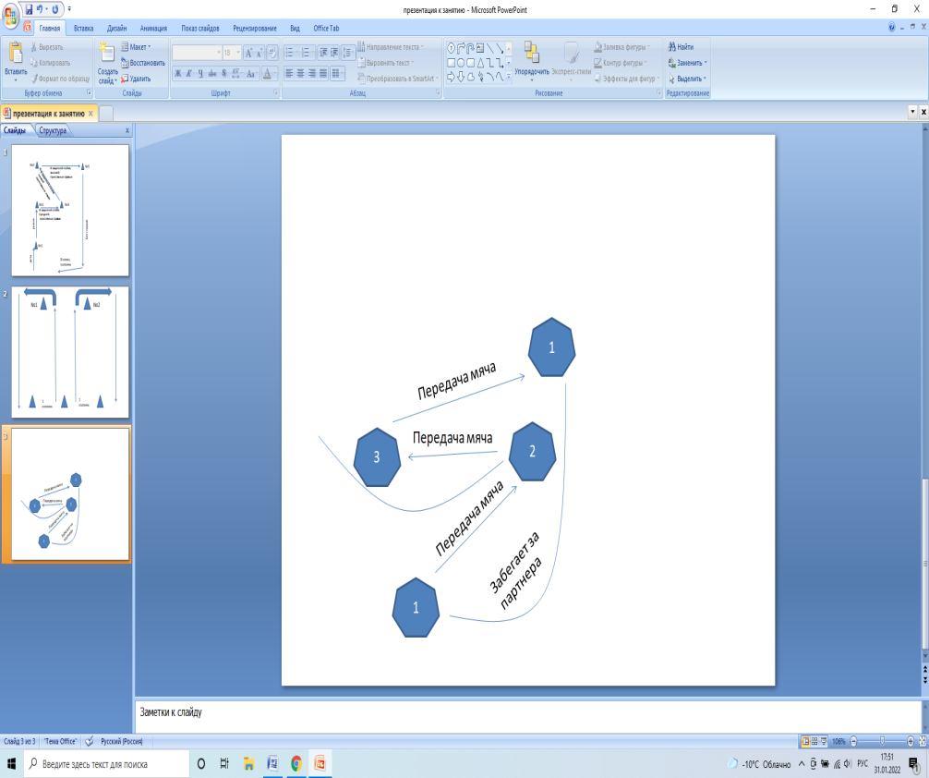  Первая колонна подходит к конусу №1, вторая к конусу №2  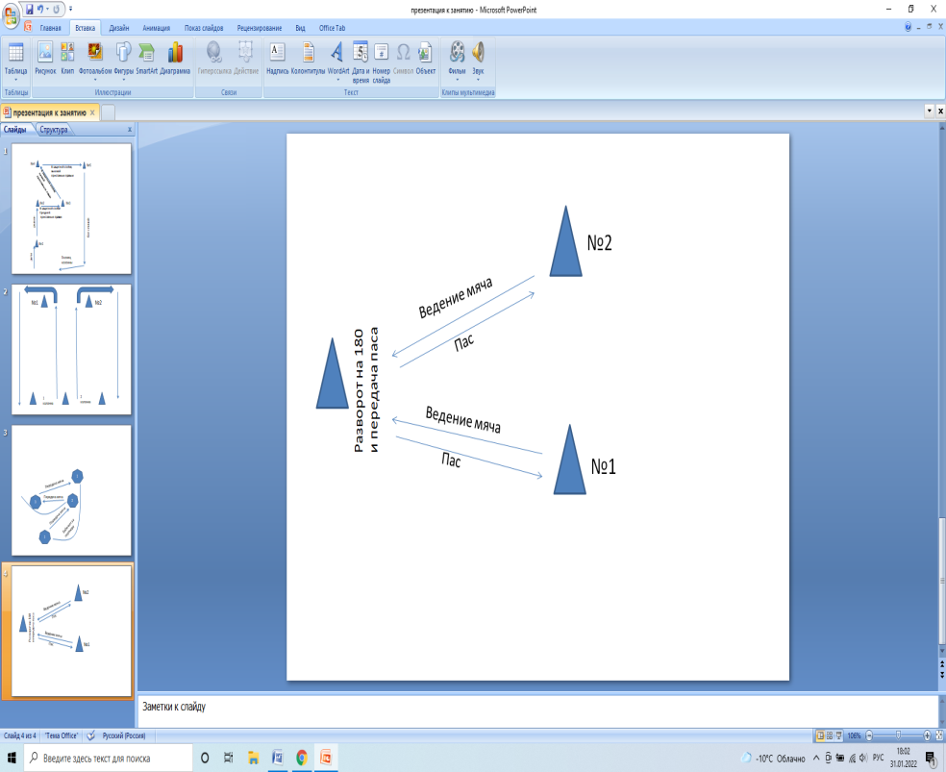
Заключительная  5 мин | Построение( игра «Борьба за мяч»)  Растяжка задних мышц бедра в положении сидя  Растяжка внутренних мышц бедра  Растяжение передней части бедра | 2 мин  2 мин | Обучающиеся должны отобрать или выбить мяч у соперников,  выполнять растяжку удерживая позу 10-20 секунд.
 | подведение итогов урока  рефлексия. Что совершенствовали, улучшили уровень каких технических действий, что новое, интересное попробовал? | 1 мин

